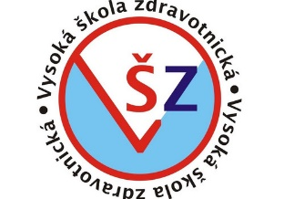

PRAKTICKÝ LIST STUDENTA

Předmět: Komunikace a Krizová komunikace
Jméno:
Obor: ZZKOM11111 Komunikace a krizová komunikace 1 (zima 2022)
List číslo: 1
---------------------------------------------------------------------------------------

- Definujte komunikaci:

- Jaké 2 složky komunikace rozeznáváme – stručně je charakterizujte:

- Vypište složky verbálního projevu:

- Dopište vzdálenosti pro proxemické vzdálenosti v komunikaci
  - Intimní sféra
  - Osobní sféra
  - Sociální sféra
  - Veřejná sféra

Zamyslete se, jak vzdálenosti ovlivňují vaše vztahy s lidmi – která vzdálenost a s kým vám bude ne/příjemná a proč?

- Vypište různé druhy neverbální komunikace – uveďte i další než zadané:
- proxemika
- haptika
- mimika
- ……
- ……
- ……
- ……

Vzpomeňte si na poslední návštěvu u lékaře a přemýšlejte:
- Jaké pocity jste zažívali?
- Co se Vám líbilo?
- Co bylo nepříjemné?
- Je možné, aby se i zdravotník choval neprofesionálně?
- Co je pro Vás v komunikaci nejdůležitější?
- Co vám v komunikaci dělá potíže?

